**毕业论文**

**多用户商城系统**

**专业：软件11807**

**学号：1804230725**

**姓名：霍茹**

**武汉纺织大学 数学与计算机学院**

**2021 年 7 月**

摘 要

现在电子商务是越来越火，淘宝和京东的广告已经渗透和生活的各个角落。虽然最近团购网是不太景气，也有不少电商关门大吉。但是我们有理由相信未来十年电子商务也是处于上升空间的。

随着[电子商务市场](https://baike.baidu.com/item/%E7%94%B5%E5%AD%90%E5%95%86%E5%8A%A1%E5%B8%82%E5%9C%BA/15720784" \t "_blank)竞争的“云谲波诡”，每天都有电子商务网站想打造出全新的运营模式，以突破单纯的B2B、B2C、C2C模式，走出阿里巴巴、淘宝、京东、拍拍、卓越此类电子商务巨头的覆盖市场，一夜之间跻身网络巨头行列。在这些新模式中，由于应用概率较大，所以最值得一提的就是B2B2C电子商务模式。早在几年前，马云就曾预言：“各种电子商务形态在未来都将融合，结合在一个大平台上运行，打通B2B和C2C平台之后，一种全新的B2B2C网络交易模式将会产生。

本文基于自身购物的经历为例，结合对消费者用户线上购物过程的需求分析，以 Java 为后端开发语言，使用 SSM 框架，以 MySQL 为关系型数据库平台，以 Bootstrap 为前端辅助框架，设计了多用户平台系统的 Web 端和管理后台两个平台。该系统针对消费者用户和商家拥有查看商品，筛选商品，收藏商品和上下架商品等功能。

### 

本文分析了消费者用户在线上购物过程中可能的需求，重点对系统的商品显示功能、后台管理功能、所需的数据库和消费者用户的购物流程进行了分析，并给出了系统主要功能的实现方法，展示了最终的实现效果和测试结果。

### 

目前该消费者用户系统的功能已基本完成，消费者用户购物的逻辑流程初步得到实现。

关键词 *：* B2B2C *， 多用户商城，* Java *，* SSM *框架，* MySQL

目录

1. [引言](#_bookmark0) [1](#_bookmark0)
   1. [多用户商城系统开发背景](#_bookmark1) 7
   2. [多用户商城行业发展状况](#_bookmark2) 7
   3. [B2B2C 商业模式](#_bookmark3) 8
   4. [系统开发的目的与意义](#_bookmark4) 9
2. [系统技术概括](#_bookmark5) 10
   1. [系统前端技术概括](#_bookmark6) 10
      1. [Bootstrap 框架](#_bookmark7) 10
      2. [Jquery 及 Ajax](#_bookmark8) 11
   2. [系统后端技术概括](#_bookmark9) 12
      1. [MySQL 数据库](#_bookmark10) 12
      2. [Tomcat 服务器](#_bookmark11) 13
      3. [MVC 设计模式](#_bookmark12) 14
      4. [Spring 框架](#_bookmark13) 15
      5. [SpringMVC 框架](#_bookmark14) 15
      6. [MyBatis 框架](#_bookmark15) 16
3. [系统分析与设计](#_bookmark16) 17
   1. [多用户商城系统概述](#_bookmark17) 17
   2. [多用户商城系统需求分析](#_bookmark18) 17
      1. [消费者用户需求分析](#_bookmark19) 17
      2. [商家需求分析](#_bookmark20) 17
      3. [平台运营需求分析](#_bookmark21) 21
   3. [系统设计](#_bookmark22) 21
      1. [数据库设计](#_bookmark23) 21
      2. [消费者用户功能设计](#_bookmark24) 23
      3. [商家功能设计](#_bookmark25) 24
      4. [平台运营功能设计](#_bookmark26) 25
4. [系统实现](#_bookmark27) 26
   1. [数据库实现](#_bookmark28) 26
   2. [消费者用户功能实现](#_bookmark29) 29
   3. [商家功能实现](#_bookmark30) [32](#_bookmark30)
   4. [平台运营功能实现](#_bookmark31) 35
5. [总结与展望](#_bookmark32) 36
   1. 总结 39
   2. 展望 39

[参考文献](#_bookmark33) 39

[致谢](#_bookmark33) [4](#_bookmark33)0

# 引言

## 多用户商城系统开发背景

现在电子商务是越来越火，淘宝和京东的广告已经渗透和生活的各个角落。虽然最近团购网是不太景气，也有不少电商关门大吉。但是我们有理由相信未来十年电子商务也是处于上升空间的。理由有下：

1. 有研究说美国的电子商务比例要比中国大很多，中国IT行业流行的东西往往要比外国晚一些，中国电子商务还是有很大的发展空间。

2. 中国上网人群越来越多，现在哪个小孩子不会使用电脑，哪怕是穷二代也好。而年纪大的人不一定会的

3. 网购确实给人们生活带来了方便，尤其经济不好时，可以给大家提供更便宜合适的产品。

4. 中国做的有点规模的公司应该不会只满足于在淘宝/拍拍等网站上面开个店而已，京东/走秀网的成功会刺激其他人加入这个行业竞争。

5. 淘宝实行提高门槛的做法，可能会把一部分小商家挤出来，不排除这些商家有建立独立网站的需求，但是要解决信用，流量的问题先。

这种情况下一个Java多用户商城系统立足B2C,跟进C2C的平台就很有必要，前面的C其实是很多个B组成的，可以理解为B2B2C，类似淘宝商城模式。这样我们可以满足B2C的需求，也可以满足那些C2C人的要求，也避开市场上已有的成熟的商城的竞争。

论文所做的工作具有一定的社会意义，能够解决实际问题。

## 多用户商城系统行业发展状况

相信很多实体商家都受两个问题的困扰：

* 房租上涨，成本降不下去；
* 电商冲击，实体经营销售量受影响。

要如何应对这样的状况？

线上商城就是一种很好的解决办法。

我们先来了解线上商城是什么。线上商城一般是指通过互联网进行销售的行为，比如像知名的Amazon线上商城的网站。当然，除了这些大的电商平台，商家也可以搭建自己的品牌商城，这样可以增加客户对品牌的认同感，积攒私域流量。

## B2B2C商业模式

*随着[电子商务市场](https://baike.baidu.com/item/%E7%94%B5%E5%AD%90%E5%95%86%E5%8A%A1%E5%B8%82%E5%9C%BA/15720784" \t "_blank)竞争的“云谲波诡”，每天都有电子商务网站想打造出全新的运营模式，以突破单纯的B2B、B2C、C2C模式，走出阿里巴巴、淘宝、京东、拍拍、卓越此类电子商务巨头的覆盖市场，一夜之间跻身网络巨头行列。在这些新模式中，由于应用概率较大，所以最值得一提的就是B2B2C电子商务模式。早在几年前，马云就曾预言：“各种电子商务形态在未来都将融合，结合在一个大平台上运行，打通B2B和C2C平台之后，一种全新的B2B2C网络交易模式将会产生。*

*B2B2C是一种[电子商务](https://baike.baidu.com/item/%E7%94%B5%E5%AD%90%E5%95%86%E5%8A%A1/98106" \t "_blank)类型的*[*网络购物*](https://baike.baidu.com/item/%E7%BD%91%E7%BB%9C%E8%B4%AD%E7%89%A9/1521810)*商业模式，B是BUSINESS的简称，C是CUSTOMER的简称，第一个B指的是商品或服务的供应商，第二个B指的是从事电子商务的企业，C则是表示消费者。*

*第一个BUSINESS，并不仅仅局限于品牌供应商、影视制作公司和图书出版商，任何的商品供应商或服务供应商都能成为第一个BUSINESS；第二B是B2B2C模式的电子商务企业，通过统一的经营管理对商品和服务、消费者终端同时进行整合，是广大供应商和消费者之间的桥梁，为供应商和消费者提供优质的服务，是*[*互联网电子商务*](https://baike.baidu.com/item/%E4%BA%92%E8%81%94%E7%BD%91%E7%94%B5%E5%AD%90%E5%95%86%E5%8A%A1)*服务供应商。C表示消费者，在第二个B构建的统一[电子商务平台](https://baike.baidu.com/item/%E7%94%B5%E5%AD%90%E5%95%86%E5%8A%A1%E5%B9%B3%E5%8F%B0" \t "_blank)购物的消费者；*

*B2B2C的源于目前的B2B、B2C模式的演变和完善，把B2C和B2B完美地结合起来，通过B2B2C模式的电子商务企业构建自己的物流[供应链系统](https://baike.baidu.com/item/%E4%BE%9B%E5%BA%94%E9%93%BE%E7%B3%BB%E7%BB%9F" \t "_blank)，提供统一的服务。*

*B2B的定义：企业跟企业之间的[电子商务运作](https://baike.baidu.com/item/%E7%94%B5%E5%AD%90%E5%95%86%E5%8A%A1%E8%BF%90%E4%BD%9C" \t "_blank)方式。*

[*B2C*](https://baike.baidu.com/item/B2C)*的定义：企业跟消费者之间的电子商务运作方式。*

*[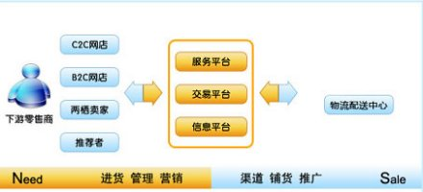](https://baike.baidu.com/pic/b2b2c/876805/0/d57e99943a4f635bd31b7077?fr=lemma&ct=single)*

*B2G的定义：企业跟政府之间的合作关系。*

*C2C的定义：消费者跟消费者之间的电子商务运作方式。*

*所谓B2B2C是一种新的网络通信销售方式，是英文“business to business to Customer”的简称。第一个B指广义的卖方（即成品、半成品、材料提供商等），第二个B指交易平台，即提供卖方与买方的联系平台，同时提供优质的附加服务，C即指买方。卖方不仅仅是公司，可以包括个人，即一种逻辑上的买卖关系中的卖方。平台绝非简单的中介，而是提供高附加值服务的渠道机构，拥有客户管理、信息反馈、[数据库管理](https://baike.baidu.com/item/%E6%95%B0%E6%8D%AE%E5%BA%93%E7%AE%A1%E7%90%86" \t "_blank)、决策支持等功能的服务平台。买方同样是逻辑上的关系，可以是内部也可以是外部的。B2B2C定义包括了现存的B2C和B2B 平台的商业模式，更加综合化，可以提供更优质的服务。*

## 系统开发的目的与意义

*时间上：*

*企业自己去使用多用户商城源码开发，会刻意有效控制自己的时间，加快或者放慢都是由自己的开发团队去把控，当然这个很考验技术，一般情况很多企业连开发团队都不具备更别说这种的控制时间了！这即便是一些大型的开发商也不一定能做到！*

*功能上：*

*使用多用户商城源码开发功能上是可以自己去把控的，需要哪些就开发哪些，这和找开发商定制差不多，但是一样的，收到技术层面的制约！毕竟企业不是专门去做开发的，不能技术全部满足！*

*成本上：*

*使用多用户商城源码开发最大好处其实还是在可以控制成本，不是说能减少很多，而是一个能够控制不必要的开发经费，和自我去规划开发流程从上极大程度的节省开发使用费用！*

*而除此之外还有什么市场上的优势吗？*

*市场优势一、线上线下完美结合*

*自己开发的多用户商城系统最大的市场好处就是能让线下和线上完美结合，这是一种自己的事情自己清楚的原因，适应性极强所以结合度完美！*

*市场优势二、更容易打造品牌*

*第二原因就是更容易打造品牌，在整个开发流程之中，企业自己可以有效计算好开发时间，开发的同时做好营销，最终上线运营基本上不会出现时间断层！*

具有一定的社会意义。

# 系统技术概括

## 系统前端技术概括

### Bootstrap 框架

Bootstrap *是基于* HTML*、*CSS*、*[JavaScript](https://baike.baidu.com/item/JavaScript/321142) *开发的简洁、直观、强悍的*[*前端*](https://baike.baidu.com/item/%E5%89%8D%E7%AB%AF/5956545)*开发框架，使用该框架使得* Web *开发更加快捷。它提供了优雅的* HTML *和由动态* CSS *语言* [Less](https://baike.baidu.com/item/Less) *写成的* CSS *规范*[3]*。*

Bootstrap *框架拥有以下特色系统：*

* + - 1. *栅格系统*

栅格系统将网页内容以固定大小单元格分隔开来，使用者通过设置容纳标签的单元格的数量，就可以调整该标签的大小和大概位置，达到页面整体布局的效果。而且 Bootstrap 中的栅格系统还根据浏览器窗口大小设定了不同的单元格单位，同时使用多个单元格可以使网页随着窗口的大小动态改变，达到流式布局的目的。

* + - 1. *预设定* HTML *组件*

Bootstrap *框架拥有预先设定完成的组件。在不使用框架的情况下，*HTML *初始设定的按钮、表格等组件十分单调，没有较好的感官效果，需要开发者自己为其添加* CSS *样式表，十分麻烦。而* Bootstrap *内设的按钮、表格已经事先改变了*CSS *属性，看起来更加美观，还设定有不同的类别供用户选择，如按钮的颜色、表格的边框等等。开发者只需改变标签的* class *属性就可以进行设置，十分方便。*

* + - 1. *特殊组件*

Bootstrap *为用户设定了常用的具有特殊作用的组件，如下拉菜单，导航栏， 模态框及轮播图等。这些组件效果原本要通过* HTML*，*CSS*，*[JavaScript](https://baike.baidu.com/item/JavaScript/321142) *实现起来非常麻烦，而使用* Bootstrap *框架后仅需引用，改变部分属性就可以按* Bootstrap *预设定的* Jquery *插件实现期望的效果，极大地减少了开发者的开发量，加快了开发速度。*

### 

*通过* Bootstrap *框架和* CSS*，*[JavaScript](https://baike.baidu.com/item/JavaScript/321142) *的组合使用，可以在确保美观的同时又节约开发的时间，对于一些轻量级的前端开发来说是十分推荐的选择。*

### Jquery 及 Ajax

Jquery *是一个快速、简洁的* JavaScript *框架，其倡导写更少的代码，做更多的事情。它封装* JavaScript *常用的功能代码，提供一种简便的* JavaScript *设计模式，优化* HTML *文档操作、事件处理、动画设计和* Ajax *交互*[4]*。*

Jquery 的核心特性可以总结为：具有独特的链式语法和短小清晰的多功能接口；具有高效灵活的 CSS 选择器，并且可对 CSS 选择器进行扩展；拥有便捷的插件扩展机制和丰富的插件。

*一般而言，选择使用* Jquery *是因为它的以下特点：*

1. *更方便的选择器*

Jquery *的选择机制构建于* CSS *的选择器，它提供了快速查询* DOM *文档中元素的能力，而且大大强化了* JavaScript *中获取页面元素的方式。相比于原本的选择器，*Jquery *使用更少的语句即能达到相同的效果，同时选择的精度也要更高。*

1. *提供页面动态效果*

Jquery 中内置了一系列的动画效果，比如淡入淡出、元素移除等动态特效。这些特效增强了用户在浏览网页时的体验感，许多的网站都有使用。

1. *创建* Ajax *无刷新网页*

Ajax *是异步的* JavaScript *和* XML *的简称，可以协助开发出非常灵敏无刷新的网页*

1. *对* JavaScript *语言的增强*

Jquery *提供了对基本* JavaScript *结构的增强，比如元素迭代和数组处理等操作。*

1. *增强的事件处理*

Jquery 提供了各种页面事件，它可以避免程序员在 HTML 中添加太多事件处理代码，同时它的事件处理器消除了各种浏览器兼容性问题。

Ajax *是* Jquery *框架的一部分功能简称，它在网页制作中应用广泛，其具体*

功能在上面叙述 Jquery 的特点中也有提到，即可以使我们发送请求时进行异步操作，在不刷新页面的情况下对后台的处理产生响应。

不借助 Ajax 的话，我们在页面逻辑操作时，必须要进行从当前页面到控制视图层再返回当前页面的多次跳转，很影响用户的操作体验。而借助 Ajax，后端在处理请求时用户依然可以在前端页面继续进行浏览，直到响应返回前端用户再进行操作，整个过程更加连贯，用户的操作体验自然也会更好。

## 系统后端技术概括

### MySQL 数据库

数据库分为关系型数据库和非关系型数据库。

### 

*关系型数据库指的是采用了关系模型来组织数据的数据库，拥有关系，元组， 属性，域，关键字，关系模式等概念。关系型数据库比较直观，更容易被理解， 使用起来较为方便，易于维护。但关系型数据库性能欠佳，在处理大量关系复杂的数据时，效率很低。我们常用的关系型数据库有* [Oracle](https://www.oracle.com/database/index.html)*，*[Microsoft SQL Server](https://www.microsoft.com/en-us/sql-server/)*，* MySQL*，*[PostgreSQL](https://www.postgresql.org/)*，*[DB2](https://www.ibm.com/analytics/us/en/db2/)*，*[Microsoft Access](https://products.office.com/zh-cn/access)*，*[SQLite](https://www.sqlite.org/) *等*[5]*。*

### 

非关系数据库指的是指与关系型数据库相对的非关系型的，分布式的数据库。它以键值对存储，且结构不固定，每一个元组可以有不一样的字段，每个元组可 以根据需要增加一些自己的键值对，不局限于固定的结构。非关系型的数据库结 构简单，处理数据时可以节省一点的时间和开销。但它仅限处理一些简单的没有 复杂关联关系的数据库，不适合持久存储海量数据。由于非关系型数据库都是针 对某些特定的应用需求出现的，因此，不同非关系数据库的特长也有所不同，主 要分为以下几类：面向高性能并发读写的 key-value 数据库，主流代表为 [Redis](https://redis.io/)， [Amazon DynamoDB](https://aws.amazon.com/cn/dynamodb/) ； 面向海量数据访问的面向文档数据库， 主流代表为[MongoDB](https://www.mongodb.com/)；面向搜索数据内容的搜索引擎，主流代表为 [Splunk](https://www.splunk.com/zh-hans_cn)，[Solr](https://lucene.apache.org/solr/)；面向可扩展性的分布式数据库，主流代表为 [Cassandra](https://cassandra.apache.org/)，[HBase](https://hbase.apache.org/)[6]。

### 

MySQL *是典型的关系型数据库，它由瑞典* MySQL AB *公司开发，在被收购之后属于* [Oracle](https://baike.baidu.com/item/Oracle) *旗下产品。与其他关系型数据库相同，*MySQL *将数据保存在不同的表中，确保效率并提高了灵活性。*MySQL *使用* C *和* [C++](https://baike.baidu.com/item/C%2B%2B)*编写，并使用了多种[编译器](https://baike.baidu.com/item/%E7%BC%96%E8%AF%91%E5%99%A8)进行测试，保证了*[*源代码*](https://baike.baidu.com/item/%E6%BA%90%E4%BB%A3%E7%A0%81)*的可移植性，使得它能够支持大多数的操作系统。*

MySQL 所使用的操作语言 是用于访问[数据库](https://baike.baidu.com/item/%E6%95%B0%E6%8D%AE%E5%BA%93/103728)的最常用标准化语言 SQL 语言。由于其体积小、速度快、总体拥有成本低，尤其是[开放源码](https://baike.baidu.com/item/%E5%BC%80%E6%94%BE%E6%BA%90%E7%A0%81/7176422)这一特点，一般中小型网站的开发都选择 MySQL 作为网站数据库。虽然 MySQL 与其他的大型数据库比有所不足，但对于个人开发者，MySQL 数据库包含了个人开发所需的全部功能，并且它是免费开放的，降低了学习成本。也正是出于上述原因，我在房屋租赁系统中选择了 MySQL 数据库为项目的数据库。

### Tomcat 服务器

*搭建* Web *项目，服务器是必不可少的。而* Tomcat *技术先进、性能稳定， 而且免费，是个人* JavaWeb *开发的首选。*

Tomcat *服务器是一个免费的开放源代码的* Web *应用服务器，由* [Apache](https://baike.baidu.com/item/Apache/6265)*、*Sun *和其他一些公司及个人共同开发而成，属于轻量级应用[服务器](https://baike.baidu.com/item/%E6%9C%8D%E5%8A%A1%E5%99%A8)。它更多在中小型系统和并发访问用户不是很多的场合下被普遍使用，是开发和调试* JSP *程序的首选。在* Tomcat *配置完成后，开发者就可以在服务器上运行* JSP *页面和* Servlet*。它具有处理* HTML *页面请求的功能，同时还是一个* Servlet *和* JSP *容器。*

*我在项目中搭建的是* Tomcat 7.0 *的版本，个人使用时经过一些简单的配置配合* Idea*、*Eclipse *等* Java *开发软件就能较为方便地使用。*

### MVC 设计模式

MVC *是软件工程中的一种架构模式，它的全称是* Model View Controller*， 其实即是* Model*（模型），*View*（视图），*Controller*（控制器）的组合。它将业务逻辑聚集到一个部件里面，在改进和个性化定制界面及用户交互的同时， 不需要重新编写业务逻辑。*

*在* Web *应用程序中，*MVC *设计模式的三个部分有着各自的业务逻辑：*

### 

Model（模型层）：Model（模型）是应用程序中用于处理应用程序数据逻辑的单位对象，通常模型对象负责在数据库中存取数据。举例来说，数据库中每一个数据表都可以对应一个模型，该模型与数据表拥有相同的属性。在我们需要在该数据表中获取数据时，该模型就会被使用。

### 

View（视图层）：View（视图）是应用程序处理数据后进行显示的部分，它提供一个可视化的部分，来较为直观的在用户数据处理完成后产生响应。

### 

Controlle*（*r *控制层）：*Controller(*控制器*)*是应用程序中处理用户交互的部分。*

通常控制器负责从视图读取数据，控制用户输入，并向模型发送数据。

### 

MVC 分层有助于管理复杂的应用程序，因为您可以在一个时间内专门关注一个方面。例如，您可以在不依赖业务逻辑的情况下专注于视图设计。同时也让应用程序的测试更加容易。

MVC 分层同时也简化了分组开发。不同的开发人员可同时开发视图、控制器逻辑和业务逻辑。

*我在项目中使用的* SSM *框架也是基于* MVC *设计模式的。*SSM *是* Spring*、*SpringMVC*、*MyBatis *的首字母缩写，因为* SpringMVC *是* Spring *中的部分内容， 所以* SSM *框架可以说由* Spring*、*MyBatis *两个开源框架整合而成。*SSM *框架经常作为数据源较简单的* Web *项目的框架，在下面我也将对* SSM *框架进行一个大概的描述。*

### Spring 框架

Spring *框架用于简化软件开发而创建，是* JavaWeb *开发的常用框架。它的主要功能是使用* JavaBean *代替* EJB*（*Enterprise Java Beans *的技术简称，是之前的应用开发组件）。*

在 Spring 框架之前，开发过程中编写的代码经常出现类似或者重复的情况，这导致开发过程复杂，开发效率和性能都不太理想。Spring 的出现就是为了解决早期这种应用开发的情况，它致力于提供一个以统一的、高效的方式构造整个应用，并且可以将单层框架以最佳的组合揉和在一起建立一个连贯的体系。

Spring *作为一个容器框架，其最大的两个特性是控制反转（*IOC*）和面向切面（*AOP*）。*

控制反转：控制反转是 Spring 框架作为容器框架的主要特性。原本我们在Java 开发中，我们要使用对象时都需要自身创建对象再进行操作。而使用Spring 框架后，所需对象依赖的其它对象会通过被动的方式传递进来，而不是这个对象自己创建或者查找依赖对象，方便开发者使用对象的同时节省空间， 促进了松耦合。

面向切面：面向切面是[函数式编程](https://baike.baidu.com/item/%E5%87%BD%E6%95%B0%E5%BC%8F%E7%BC%96%E7%A8%8B/4035031)的一种衍生范型。利用面向切面可以对业务逻辑的各个部分进行隔离，从而使得业务逻辑各部分之间的[耦合度](https://baike.baidu.com/item/%E8%80%A6%E5%90%88%E5%BA%A6/2603938)降低， 提高程序的可重用性，同时提高了开发的效率。

在项目中使用 Spring 框架需要在项目中配置部分的配置文件，一般在项目中会配置文件搭配注解使用，简化配置并方便进行管理。

### 

### 

### SpringMVC 框架

SpringMVC *是* Spring *框架的后续产品，它在* SSM *框架中的主要作用作为*

Controller*（控制器）部分处理* View*（视图层）。*SpringMVC *分离了控制器、模型对象、过滤器以及处理程序对象的角色，这种分离让它们更容易进行定制。*

在实际的使用中，它的作用类似于 Servlet。配置文件配置完成后，创建对应的文件，并一一添加注解，通过这些注解的引用，前端的请求就能转到对应的方法进行处理。但不同的是，SpringMVC 使用注解，一个文件可以处理多个请求，在处理整个项目的请求时，更加轻松，管理起来也更加实用。

### MyBatis 框架

MyBatis *框架是基于* Java *的持久层框架，用于定制化* sql*、存储过程以及高级映射。*

*原本在* JavaWeb *开发中需要借助* JDBC *工具实现对数据库的* sql *语句操作， 但这样设置* sql *的参数并不方便。*MyBatis *消除了几乎所有的* [JDBC](https://baike.baidu.com/item/JDBC) *代码和参数的手工设置以及[结果集](https://baike.baidu.com/item/%E7%BB%93%E6%9E%9C%E9%9B%86)的检索， 使用简单的* XML *或注解用于配置和原始映射， 将接口和* Java *的模型映射成数据库中的记录。*

*相比传统的持久层操作，*MyBatis *框架下的持久层操作更为简单易学。只需要几个* jar *包和几个配置文件将可以成功搭建出所需的环境。搭建完环境后，开发者就可以开始* sql *映射文件的编写。由于* MyBatis *把* sql *语句统一在这些* sql *映射文件中，实际操作中的编写和管理起来也更为方便。*

MyBatis *框架的框架架构流程如下：*

* + - 1. *加载配置：在开启项目后，服务器会读取我们实现配置的文件以便在后面进行启用。*
      2. sql *解析：当前台发送请求调用了事前设定的持久层对象的方法时，会根据方法名称在* sql *映射文件中找出* ID *与之相同的部分，之后传入参数，进行解析，得到最终要执行的* sql *语句和参数。*
      3. sql *执行：将之前* sql *解析得到的参数整合到* sql *语句中，然后执行* sql

*语句*

* + - 1. *结果映射：将操作数据库的结果按照映射的配置进行转换，可以转换成* HashMap*、*JavaBean *或者基本数据类型，并将最终结果返回。*

# 系统分析与设计

## 多用户商城系统概述

采用JAVA研发B2B2C多用户商城系统/电商系统/电子商务系统。系统前后端分离商城系统：后端基于SpringBoot，使用MybatisPlus、SpringSecurity、redis、ES、mysql、mongodb、mq等主流技术，前端使用vue框架iview、uniapp。支持分布式部署、分布式事务、docker、k8s。商城支持PC、WAP、H5、小程序、APP。开箱即用，简单配置即可部署。

该系统希望为用户提供一个便利，快捷的租房渠道，为广大有线上购物需求的群体提供有效的帮助。在这里， 用户可以申请成为分销商，并享受推广分佣权力，助力解决平台流量增长难题；商城PC/移动端页面全部实现可视化装修，轻松拖拉拽实现平台商家端个性化需求；支持拼团、限时抢购、秒杀、积分商品等多种营销功能，助力商家精准运营，提高下单率；支持直播带货功能，完善的审查机制，无缝隙接入第三方平台，完善平台直播带货业务生态；实时查看当前在线用户数量、历史流量、下单量等数据，协助平台实时掌握整个最新信息；打造适合供应商、批发商的B2B平台，实现订单交易、物流配送一体化管理；已接入主流的第三方信任登录、第三方支付等平台，接口化开发，易用易扩展。

## 多用户商城系统需求分析

### 消费者用户需求分析

消费者需求是多用户商城系统需要解决的主要需求之一，消费者可能的需求如下：

* + - 1. *登录注册：基本上所有的网站在使用时都有登录注册功能，多用户商城系统也不例外。消费者用户在查看商品信息时可以不进行登录，以游客模式进行使用，只有当需要购买商品等相关功能时在进行登录。 用户注册之后才可以登录商城买东西。登录可以与第三方账户关联。*
      2. *查看商品：消费者用户使用多用户商城系统首先需要的功能即是查看商城中各种各样的商品，消费者用户可以看中商品之后将商品加入购物车。*
      3. *商品筛选及商品排序：消费者用户在浏览商品时，商品的数量过多会使得消费者用户查看起来很不方便，所以该系统需要在查看商品页面中添加筛选功能和排序功能。用户可以从综合，商品销量，商品评论数，新品，价格等等属性为自己筛选商品的标准，排除掉不合条件的优先级较低的商品或以这些属性来排序，让消费者用户只需在剩余的优先级高的商品中进行挑选，节省用户的时间。*
      4. *商品加入购物车：有时消费者用户在浏览到自己感兴趣的商品后可能不会第一时间选择该商品购买，而是期望浏览更多的商品之后再确定心仪的商品。此时系统需要为商品设置加入购物车按钮，当用户将该商品加入购物车之后，可以随时进入自己的个人主页查看这些加入购物车的商品，以避免后续需要重新从众多商品中再去找之前感兴趣的商品，导致浪费时间让商品产生不好的使用体验。*

### 商家需求分析

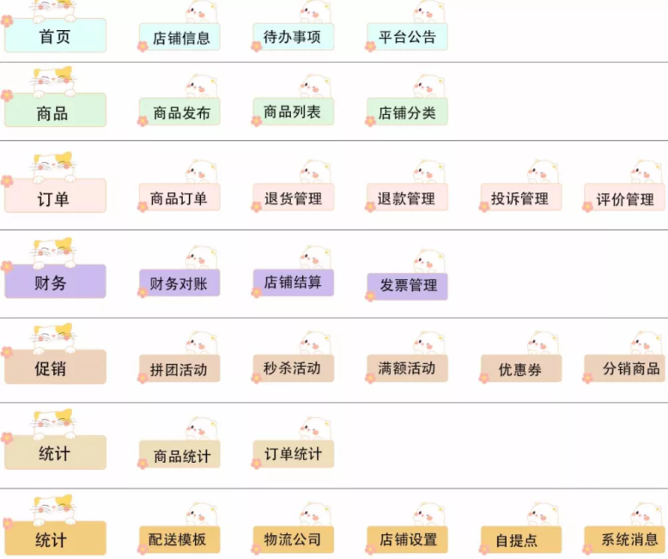

商家需求同样是房屋租赁系统是该系统需要解决的主要需求，商家可能的需求如下：

1. *首页登录与店铺首页：商家用户登录时需要输入正确的管理员账号密码进行登录，而且用户登录需要进行验证码进行验证。店铺首页有店铺信息*，商家待办事项，商品统计数量，平台公告等。
2. *商品：商品发布是多用户商城系统最基本的功能需求，多用户商功能需要商家设置商品分类，商品基础信息、规格，商品详情等基本信息。*
3. *订单：展示当前店铺的商品订单分页列表：订单编号、下单时间、订单来源、买家名称、订单金额、订单状况、编辑（查看详情、发货）；出于各种原因，消费者会退货已购买的商品。例如当商家的商品出现问题无法达到用户期盼时，商家需要多用户商城能够完成退货，退款功能，当商家态度不好等各种原因* ，消费者用户也需要对商家进行投诉。当商品不错消费者用户满意，也可对商家的商品进行评价，为商家带来更多曝光率和流量。
4. *财务：当商家卖出商品，用户结算时除，商家可按照开始时间，结束时间，状态进行筛选，展示结算单号、生成时间、结算时间段、结算金额、状态、操作（查看）*
5. *营销：商家一般情况下为了更多曝光量和流量会进行一些秒杀活动、拼团活动、满额活动、优惠券、分销商品等活动。这就需要多用户商城有这些功能。*

### 平台运营需求分析

基本上所有的系统都需要管理员来对系统进行管理，对商品租赁系统同样如此。管理员的功能需求分析如下：

1. *个人信息管理：管理员需要查看当前系统中所有的注册的用户的信息，并以实名和未实名两种类型进行区分方便后续的管理，例如当注册用户出现了违规的个人信息时管理员应该可以警告该用户甚至删除该用户的账号信 息。*
2. *商品上架请求管理：商家想要上架商品时不应该直接在用户输入了商品的信息后就直接上架该商品，而是后续交给管理员进行操作。当管理员审核了商品上架的请求后再由管理员进行决策，确定最后该商品是否上架。*
3. *商品下架请求管理：商家下架请求管理的需求与上架请求管理相同， 商家在下架自己的商品时需要给出自己下架商品的理由，由管理员进行最后的下架商品操作。*

## 系统设计

### 数据库设计

数据库设计是多用户商城系统中的重要设计部分，需要根据系统中所需的功能来设定数据库中具体的数据表数量及其属性，整个系统中的数据交互都需要借助数据库实现。

房屋租赁系统数据库总共设定了六个数据表，这些数据表的名称、作用及具体属性如下：

* + - 1. User *表（消费者账号信息表）：*

tb\_newbee\_mall\_user表记录了包括消费者用户账号的信息，其具体的属性有

user\_id*（用户者主键）、*nick\_name(*用户昵称)*,login\_name(*登录名称 默认为手机号码*),password\_md5*(MD5加密后的密码*),introduce\_sign(*个性签名*),address(*收货地址*),is\_deleted(*注销标识字段 0—正常 1-已注销*),locked\_flag(*锁定标识字段0-锁定 1-已锁定*),create\_time(*注册时间*)

*。*

* + - * 1. tb\_newbee\_mall\_goods\_info*表（商品信息表）*

*商家上架的商品的信息都会被储存到该数据表中，其具体的属性有* goods\_id*（表序号）、*goods\_name*（商品名）、*goods\_intro*（商品简介）、*goods\_category\_id(*关联分类id*)，goods\_conver\_img(*商品主图*)，goods\_carousel(*商品轮播图*),goods\_detail\_content*（商品详情）、*original\_price*（商品价格），*selling\_prince*（商品实际价格）、*stock\_num*（商品库存数量）、*tag*（商品标签），*goods\_sell\_status*（商品上架状态 0-下架 1-上架），*create\_user*（添加者主键），*create\_time(修改者主键)，update\_user*(商品添加时间*)，update\_time(*商品修改时间*)*。*

* + - * 1. tb\_newbee\_mall\_admin\_user pper *表（平台运营者和商家信息表）*

平台运营者的表， 其具体的属性有 admin\_user\_id（管理员id）、login\_user\_name

（管理员登录名称）， login\_password*（管理员登陆密码）、*nick\_name*（管理员显示昵称）、*locked*（是否锁定 0未锁定 1已锁定无法登录）。*

* + - * 1. tb\_newbee\_mall\_order *表（消费者订单信息表）*

*消费者用户购买东西的相关信息被储存在该数据表中，其具体的属性有*order\_id*（表序号）、*order\_no(*订单号*),user\_id(*用户主键id*),total\_price(*订单总价*),pay\_type(*0.无 1.支付宝支付 2.微信支付*).pay\_status(*支付状态：0未支付 1支付成功 -1支付失败*),pay\_time(*支付时间*),extra\_info(*订单状态0待支付 1已支付 2配货完成 3出库成功 4交易成功 -1手动关闭 -2超时关闭 -3商家关闭*),user\_name(*收货人姓名*),user\_phone(*收货人手机号*),user\_address(*收货地址*),is\_deleted(*删除标识字段 0未删除 1已删除*),create\_time(*创建时间*),update\_time(*最新修改时间*)。

* + - * 1. tb\_newbee\_mall\_index\_config*表（首页配置表）*

平台运营者设置主页时的商品信息被储存在该数据表中，其具体的属性有

config\_id*（首页配置项主键）、*config\_name*（）、*config\_type(*1-搜索框热搜 2-搜索下拉框热搜 3-(首页)热销商品 4-(首页)新品上线 5-(首页)为你推荐*')*，*goods\_id（*商品id 默认为0*）、redirect\_url(*点击后的跳转地址*)、config\_rank(*排序值 字段越大越靠前*)、is\_deleted(*删除标识字段 0-未删除 1-已删除*)、create\_time(*创建时间*)、create\_user(*创建者Id*)、update\_time(*最新修改时间*)、update\_user(*修改者Id*)。

### 

### 

### 消费者用户功能设计

基于消费者用户可能的需求，进行消费者用户的功能设计。

### 

消费者在使用该多用户商城系统的流程图如下：

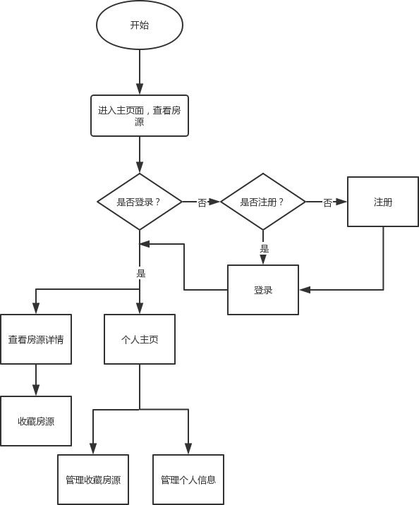

*图* 3.3.1 *消费者功能设计流程图*

首先系统设定消费者在未进行登录时仍然可以以游客模式在主页查看商品信息，而当用户想要购买商品或收藏商品时，必须登录。进行注册后才可以则必须进行登录操作。进行登录操作时，首先要用户在多用户商城系统进行过注册操作。初次注册需要用户输入自己的电话，短信信息验证码以及之后登录所用的密码进行确认，然后使用登录操作。而用户在注册拥有账号之后，在登录页面输入电话号码、预设的登录密码及验证码即可以进行登录操作。

消费者用户在登录之后，可以继续查看浏览商品信息，可以进行收藏商品或加入购物车操作。消费者用户还可以使用个人主页功能，对自己的个人信息进行管理或管理自己的收藏的商品或购物车。个人主页的个人信息页面会显示用户注册时所输入的信息。消费者用户可以在自己的个人信息页面更改自己的个人信息，或是更改自己的登录密码。另外前面提到消费者用户可以在商品的详情页面收藏该商品，而这些收藏的商品会显示在消费者用户个人主页的收藏信息页面，消费者用户可以继续由该页面查看这些商品的详情信息或是取消对部分商品的收藏。

### 商家功能设计

商家也要先登录才可以使用可用的相关功能。



商家在使用该多用户商城系统的流程图如下：

*图* 3.3.2 *商家功能设计流程图*

商家可以使用的功能必须优先进行登录操作之后才能使用。

用户实名需要用户输入自己的真实姓名信息，性别以及年龄信息，用户实名后可以使用个人主要的商家主要的查看商品信息详情功能，查看上架请请求、详情功能和上架商品的功能。

商家最首要的功能是上架商品的功能，该功能在系统中设定位于查看上架请求详情页面。商家想要上架商品需要向管理员提出上架商品申请并补充输入房屋的位置、租赁类型、租金、面积等必要信息，由管理员决定是否上架该商品。而在这些上架请求未被管理员处理时，这些请求会罗列在同处的上架请求详情页面，当然商家也可以在管理员处理请求前取消自己的上架请求。

在管理员对商家的上架请求进行批准后，该商品会正式上架显示在系统主页，此时商家可以进行到查看商品页面。查看商品页面会向商家显示商家当前正在上架的商品、暂停上架的商品以及下架的商品，之后商家可以对这些不同状态的商品进行管理。对于当前正在上架的商品，商家可以选择暂停上架该商品；对于当前暂停上架的商品，商家可以选择直接下架该商品或是取消该商品的暂停上架状态重新上架；对于当前出于下架状态的商品，商家也可以重新上架该商品或是直接彻底删除该商品。

### 平台运营功能设计

管理员的功能设计目标分为三类，一类是对消费者用户的个人信息进行管理，一类是对商品的信息进行管理，最后一类是对商家的上架下架请求进行管理，总体的功能设计图如下图：



*图* 3.3.3 平台运营*功能设计流程图*

### 

对于管理员而言，用户信息管理和商品信息管理更多是查看这些数据及排除其中不合理的数据，最主要的是处理商家的请求。商家的上架请求及下架请求会以单元格的形式显示给管理员，管理员一一查看这些请求并决定是点击批准按钮批准这些请求或是拒绝这些请求。

### 

### 

### 

### 

### 

# 系统实现

## 数据库实现

在确定了数据库的设计方案后，可以实际开始创建数据库。数据库的创建有两种方式，一种是不借助数据库工具直接调用控制台输入 sql 语句创建数据库， 一种是借助数据库工具使用可视化页面创建数据库。这里为了后续方便操作使用

*的是* Navicat *数据库工具。*

### 

具体的操作图如下：

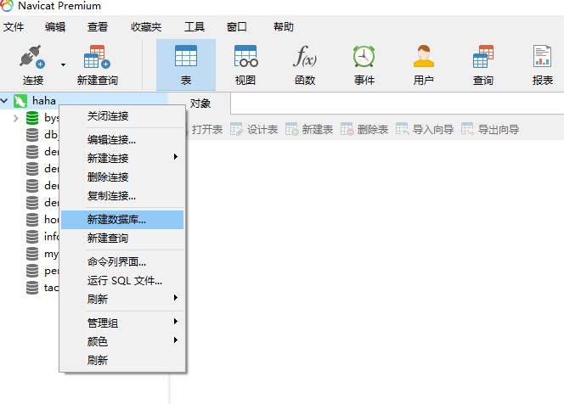

*图* 4.1.1 *创建数据库操作图*

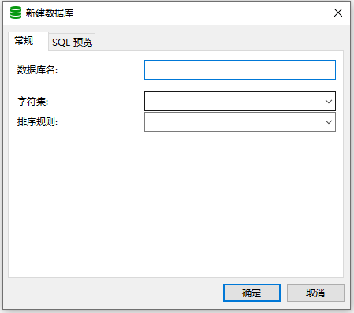

*图* 4.1.2 *创建数据库操作图*

*在输入了数据库的名称、字符集、排序规则后数据库即可创建完成， 也可以使用* sql *语句‘*create database *数据库名’创建数据库。*

数据库创建完成后，接下来就是创建数据表的操作。创建数据表继续可以用数据库工具 Navicat 来实现，

### 

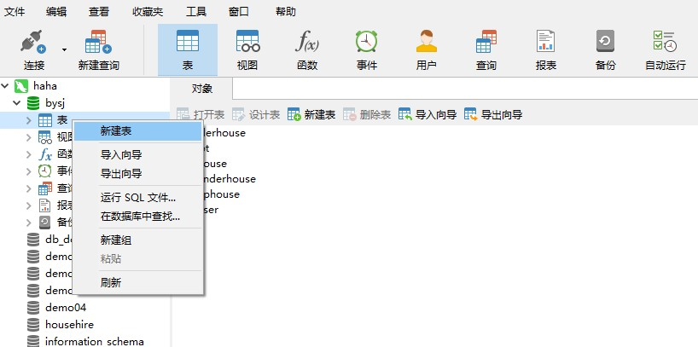

*图* 4.1.3 *创建数据表操作图*

点击新建表按钮，补充完成字段后即可完成数据表的创建

### 

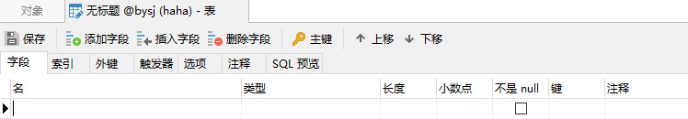

*图* 4.1.4 *创建数据表操作图*

*同样也可以使用* sql *语句（以下方为例）*

### *‘*CREATE table User(id int auto\_increment,name VARCHAR(20), password VARCHAR(20),PRIMARY KEY(id)); *’完成数据表的创建。*

注意要先启用该数据库才能进行创建数据表操作。所有的数据表创建完成后效果如下：

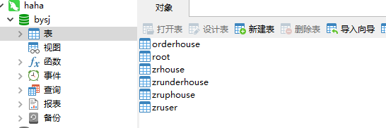

*图* 4.1.5 *系统数据表*

### 

通过对这些数据表的修改，整个房屋租赁系统的数据控制得以实现。

### 

## 消费者用户功能实现

消费者用户、商家、管理员的功能实现采用了 MVC 设计模式，都是在 SSM 框架的帮助下完成这些功能。

大体的功能实现思路按照以下步骤：

* + 1. *完成* Model *层，由预先设计的数据库创建对应的模型。*
    2. *编写*MyBatis *的配置文件及其调用的接口，编写之后要使用的* sql *语句。*
    3. *完成* View *层，编写前端页面，为对应的按钮设置向后端的请求操作。*
    4. *完成* Controller *层，处理前端传过来的请求，获取前端传过来的数据并根据需求调用实现写好的* sql *语句。*

系统按照消费者用户功能设计图来一一实现消费者用户功能，具体的实现图如下：

1. *登录页面功能实现：*

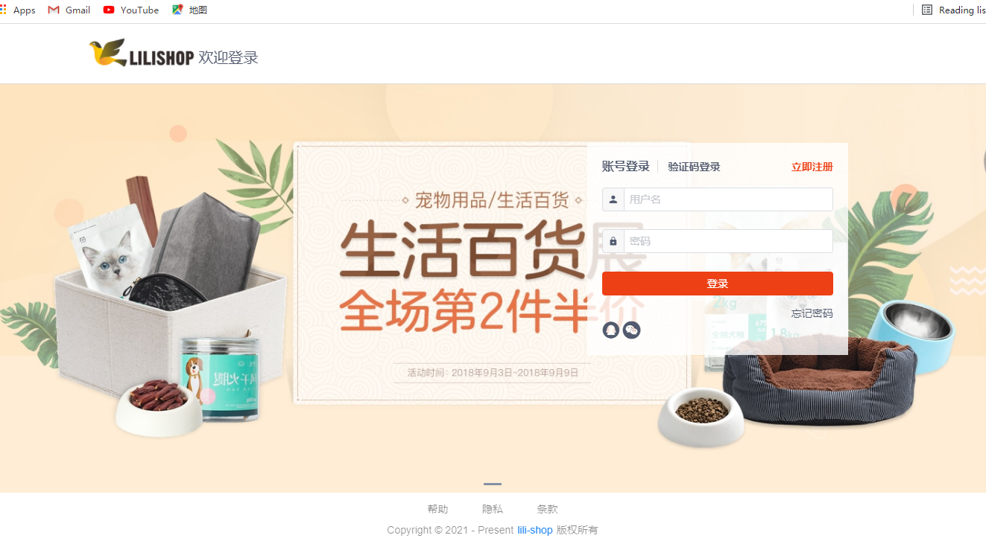

*图* 4.2.1 *系统登录页面*

已经注册的用户输入手机号码、密码、验证码后即可进行登录，未注册的用户可以点击上方的注册按钮，这样就会跳转到注册页面。

### 

1. *注册页面功能实现：*

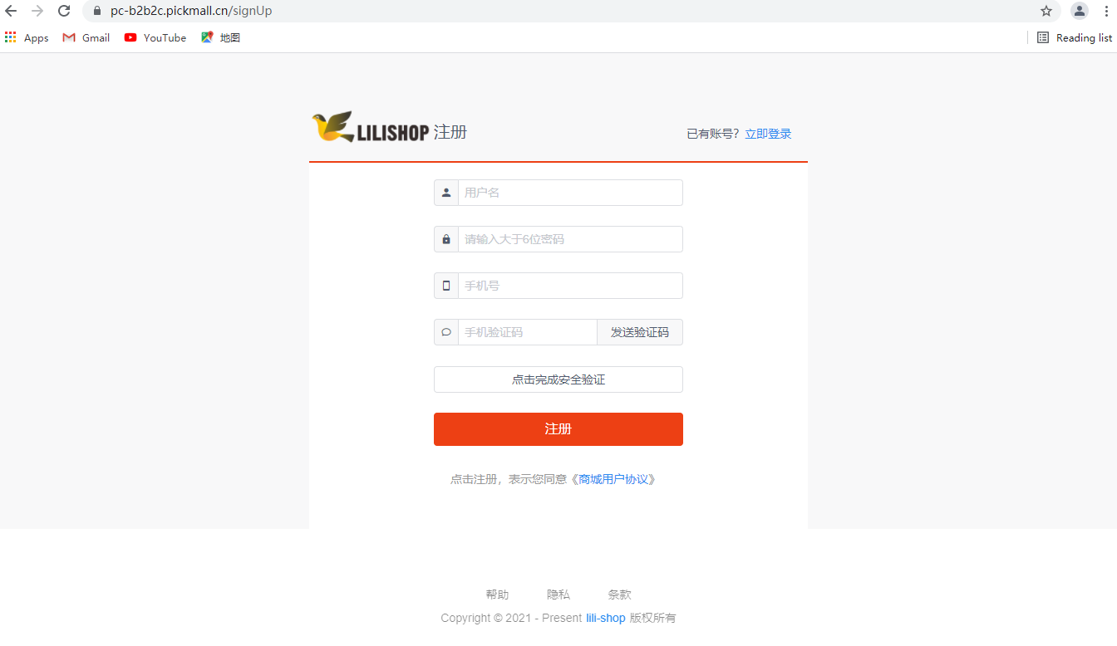

*图* 4.2.2 *系统注册页面*

用户输入用户名、密码、手机号、手机验证码进行注册并且使用的电子邮箱、

及登录密码符合规则后可以完成注册，如果输入的密码、电话号码、验证码不符合规则，系统会给与提示告诉用户当前输入的信息不符合规则不能完成注册。

1. *系统主页商品显示：*

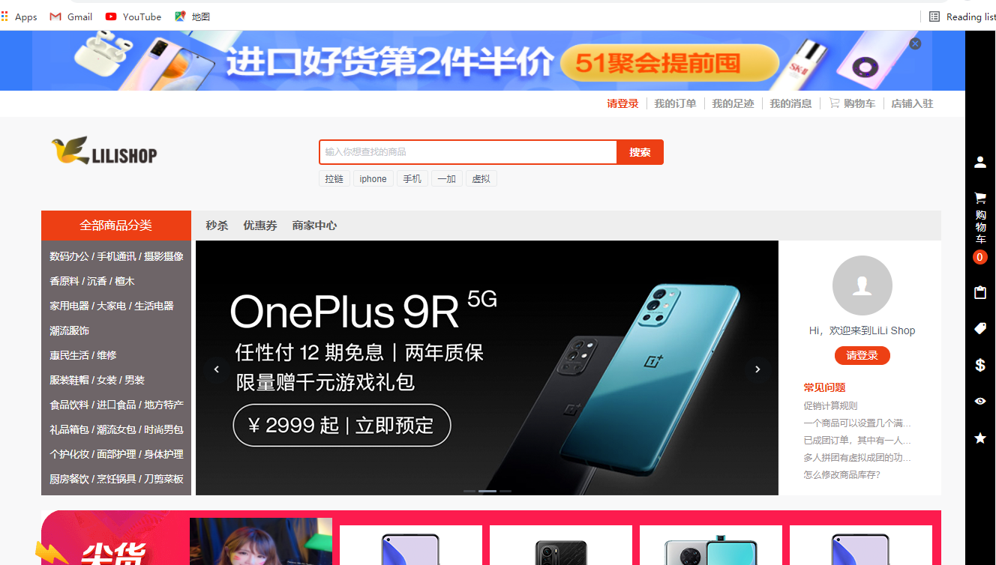

*图* 4.2.4 *系统主页商品显示*

商品信息会集中显示在该页面供消费者用户浏览，用户可以查看到商品的图片及其基本信息。

1. 商品的筛选及排序功能：

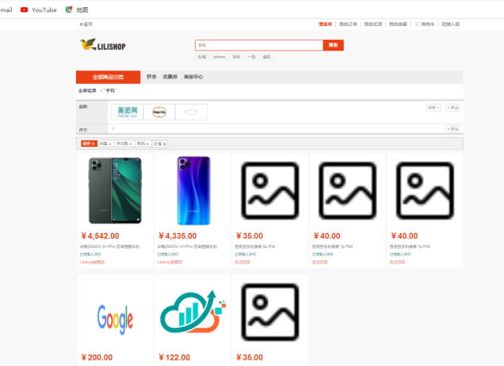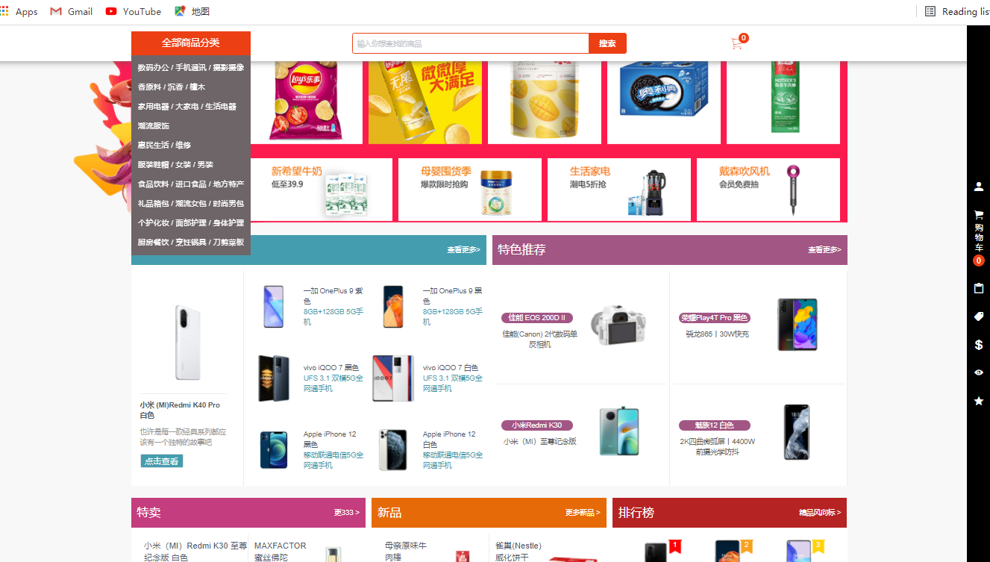

图 4.2.6 商品的筛选及排序功能

根据商品的基本属性对商品进行筛选以及排序，可以方便用户进行商品的浏览操作。

### 

1. 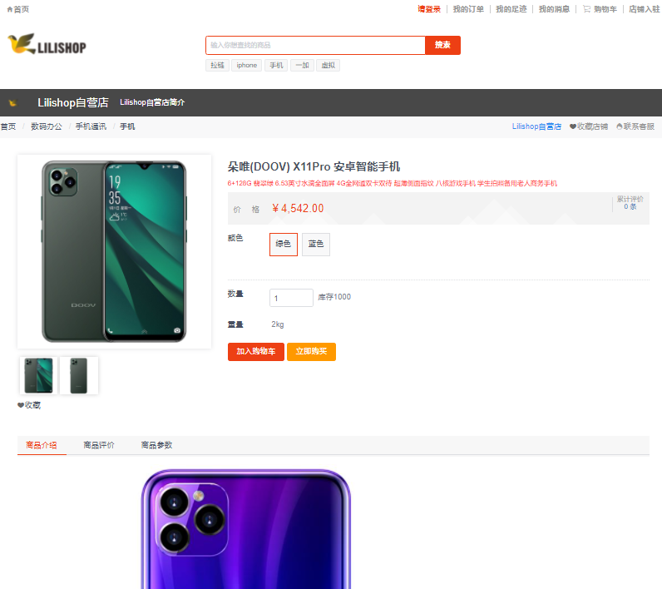*商品详情页面：*

*图* 4.2.7 *商品详情页面*

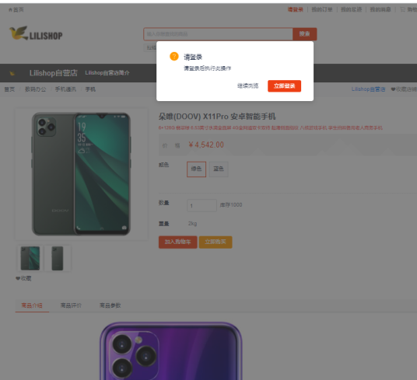消费者用户点击主页商品的‘主图’可以进入到商品详情页面，商品详情会显示该商品的个人信息，根据商品的个人信息消费者用户可以收藏商品。但必须先注册才可以收藏

图 4.2.8 收藏商品

1. *个人信息主页：*

### 

点击更多操作，选择个人主页可以进入到用户的个人操作主页，

个人信息页面会显示当前用户的所有信息：

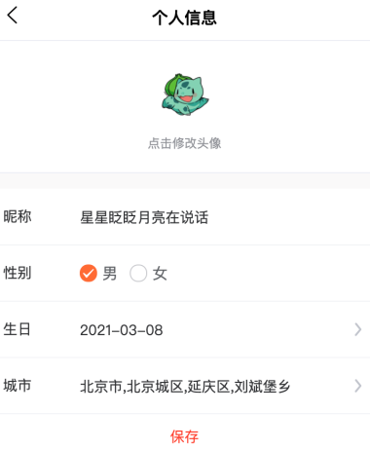

*图* 4.2.9 *未实名用户个人信息*

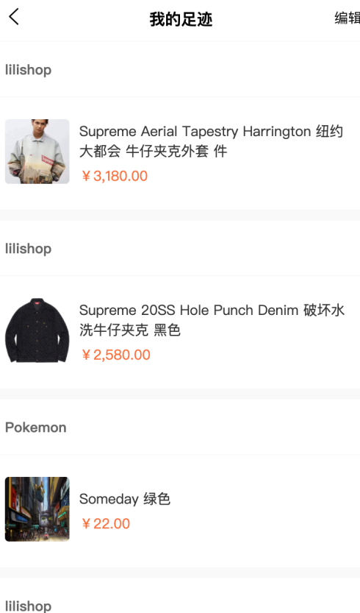*（7）消费者用户足迹管理。*

*图* 4.2.10 *用户足迹*

*点击右上角编辑按钮可删除浏览商品足迹*

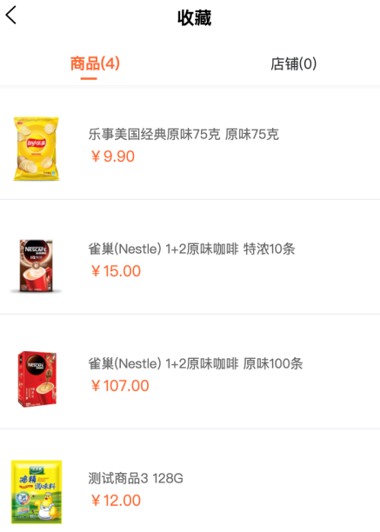*（8）商品收藏*

*图* 4.2.11 *商品收藏*

商品收藏页面会显示消费者用户之前在商品详情页面收藏的商品，消费者用户可以点击商品的详情页面快速跳转到该商品的详情页面，也可以点击取消收藏按钮取消对该商品的收藏。

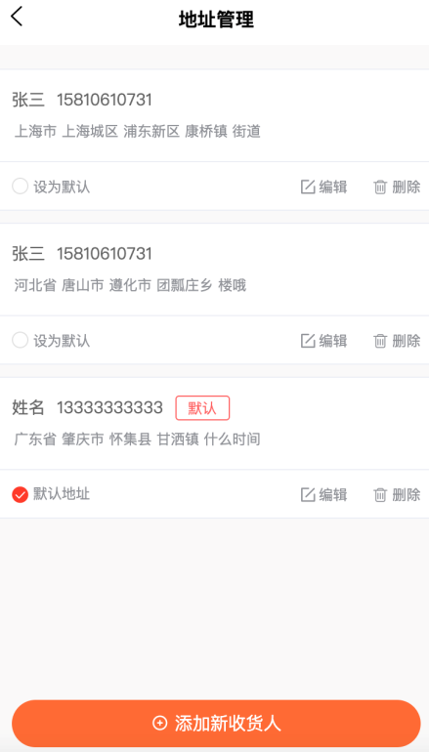*（9）用户地址管理*

*图* 4.2.12 *用户地址管理*

此时用户可以进行更改个人收货地址。 输入新的信息确认无误后，点击添加收货人即可完成更改个人收货地址操作。

## 商家功能实现

商家功能的实现比较特殊，设定需要消费者用户先进行实名操作后才能进行商家的功能操作，商家即上架了商品的实名用户，其特有的功能页面会在下方进行描述。

1. *商家用户申请登录：*

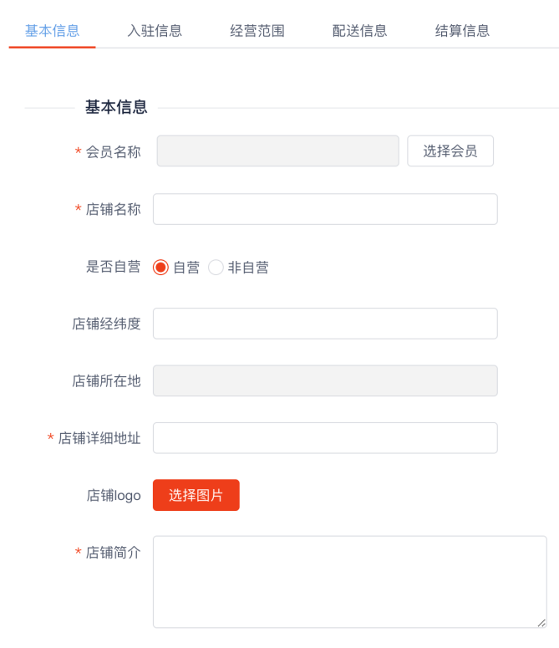

*图* 4.3.1 *用户登陆*

用户想要成为商家，需要用户进行申请，然后在该页面输入了这些信息后点击确认即可完成用户实名完成后面的功能。

1. *店铺首页详情页面：*

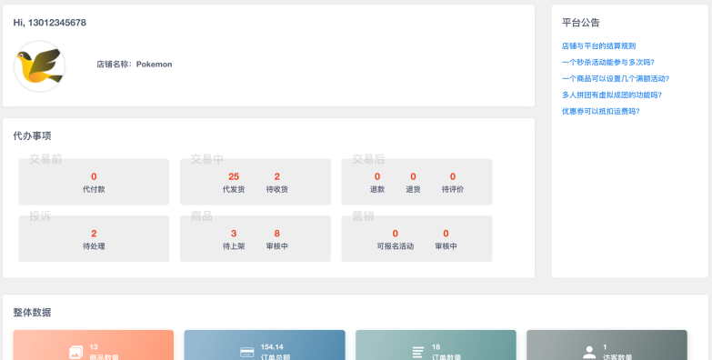

*图* 4.3.2 *店铺首页详情*

商家可以在该页面查看到店铺有关信息

1. *铺分类功能：*

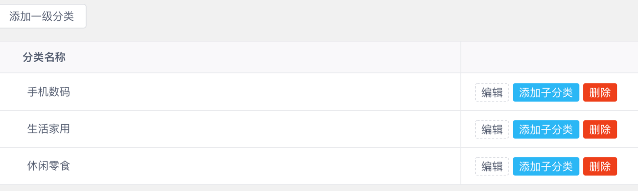

*图* 4.3.4 *店铺分类功能*

展示本店铺的商品分类列表。

商品分类为二级。

店铺商品分类：分类名称、排序、操作（编辑、删除）

点击“新增商品分类”，进入商品分类新增页面。

点击“编辑”，对当前的商品分类编辑。

点击“删除”，删除当前商品分类。当前分类有商品，提示用户，用户确认删除则删除分类。

## 平台运营功能实现

管理员的功能实现被设置在了另外的后台管理系统页面，管理员已实现的功能效果如下：

### 

1. *操作提示：*

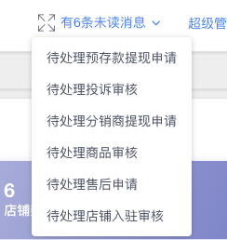

*图* 4.4.1 *操作提示*

### 

该页面显示了平台所有待处理事务。

1. *用户列表：*

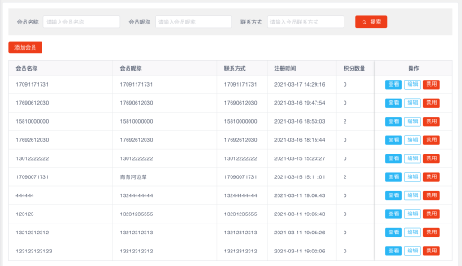

*图* 4.4.2 *用户列表*

### 

该页面显示了所有用户的信息。

1. *商品信息表：*

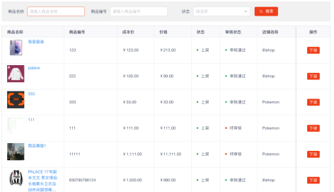

*图* 4.4.3 *商品信息一览表*

### 

该页面显示了所有商品的信息。

1. *店铺入驻请求管理：*

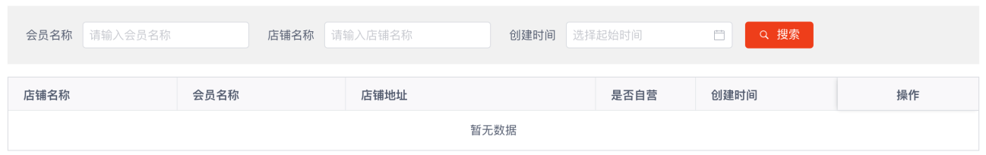

*图* 4.4.4 *店铺入住请求表*

展示平台内所有的店铺入驻申请分页列表。

店铺分页列表：店铺账号、店铺名称、所在地、店铺状态、操作（查看）

1. *移动端首页管理：*

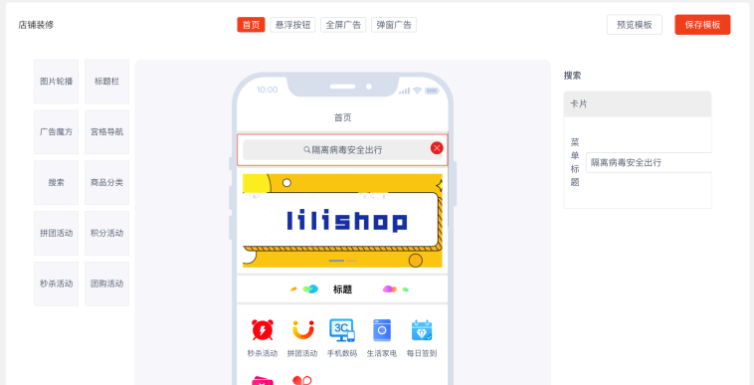

*图* 4.4.5 *移动端首页*

该页面设置移动端首页导航栏的选项。

点击模板可在右侧进行导航栏新增、编辑、删除、操作等操作。

一行展示五个导航栏，超出在下一行进行展示。

点击“新增”，新增导航栏设置。设置导航栏：名称、图标（200px\200px）、操作（[楼层内容选择器](https://docs.pickmall.cn/demand/admin/operate/page/mobile.html" \l "page)）。

点击“编辑”，设置当前的导航栏。可修改名称、图标、操作操作（[楼层内容选择器](https://docs.pickmall.cn/demand/admin/operate/page/mobile.html#page)）。

点击“删除”，提示是否删除此模块。

移动模块，可在楼层右侧直接拖动楼层，设置它的展示顺序

# 总结与展望

参考文献

[1]*百度百科*.B2B2C *模式*,2020-02-10.

https://baike.baidu.com/item/b2b2c/876805?fr=aladdin

[2]Casillas J C. O2O Business Patterns and Developing Strategies [J]. International Business Review, 2015, 5(3): 465-479.

### 

[3] *百 度 百 科* .bootstrap,2020-04-10. https://baike.baidu.com/item/Bootstrap/8301528

### 

[4] *百 度 百 科* .jquery,2019-10-18. https://baike.baidu.com/item/jQuery/5385065?fr=aladdin

# 致谢